Énigme : la cigogne et l’hirondelle



Pourquoi des cigognes meurent électrocutées chaque année lors de leur migration en se posant sur les lignes électriques alors que les hirondelles se posent sur les mêmes fils à haute tension sans problème ?

CORRECTION

Les cigognes ont une envergure de près de 2 m donc il leur arrive de toucher deux fils à haute tension en même temps en déployant leurs ailes créant ainsi une boucle fermée.

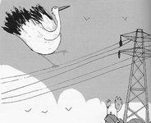

2 m

Les hirondelles sont plus petites et ne touchent toujours qu’un seul fil. Le courant ne passe donc pas dans leur corps qui est plus résistant que le fil.

